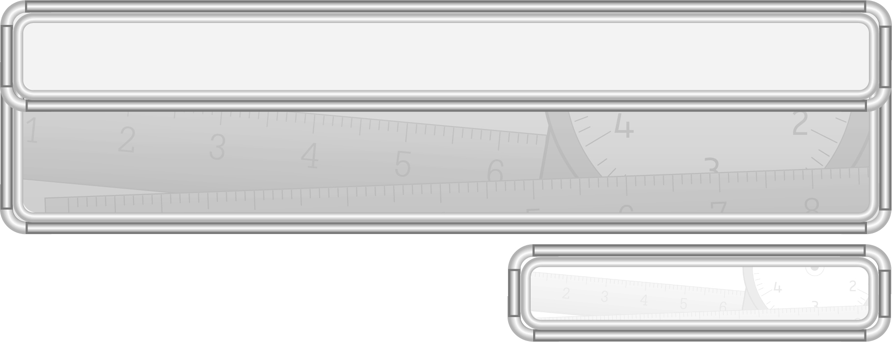
ชั้นประถมศึกษาปีที่ 3 เวลา 1 ชั่วโมง

หน่วยการเรียนรู้ที่ 6 การวัดความยาว การชั่ง และการตวง

แผนการจัดการเรียนรู้ที่ 17
การตวงเป็นลิตร มิลลิลิตร

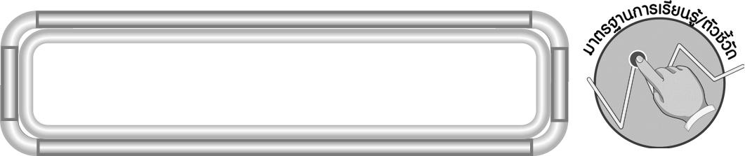
มาตรฐานการเรียนรู้/ตัวชี้วัด

มาตรฐานการเรียนรู้
มาตรฐาน ค 2.1 เข้าใจพื้นฐานเกี่ยวกับการวัด วัดและคาดคะเนขนาดของสิ่งที่ต้องการวัด
ตัวชี้วัด
ค 2.1 ป.3/3 บอกปริมาตรและความจุเป็นลิตร มิลลิลิตร เลือกเครื่องตวงที่เหมาะสม
และเปรียบเทียบปริมาตรและความจุในหน่วยเดียวกัน
มาตรฐานการเรียนรู้
มาตรฐาน ค 6.1 มีความสามารถในการแก้ปัญหา การให้เหตุผล การสื่อสาร การสื่อความหมาย
ทางคณิตศาสตร์และการนำเสนอ การเชื่อมโยงความรู้ต่าง ๆ ทางคณิตศาสตร์
และเชื่อมโยงคณิตศาสตร์กับศาสตร์อื่น ๆ และมีความคิดริเริ่มสร้างสรรค์
ตัวชี้วัด
ค 6.1 ป.3/1, ป.3/2, ป.3/3, ป.3/4, ป.3/5

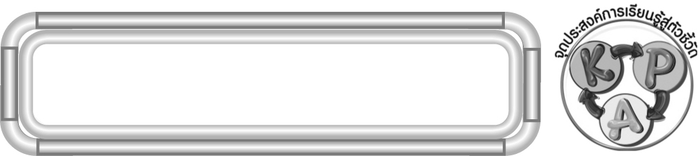
จุดประสงค์การเรียนรู้สู่ตัวชี้วัด

1. อธิบายเกี่ยวกับการตวงเป็นลิตร มิลลิลิตร (K)
2. บอกปริมาตรและความจุเป็นลิตร มิลลิลิตร (P)
3. มีความกระตือรือร้นในการเรียน (A)

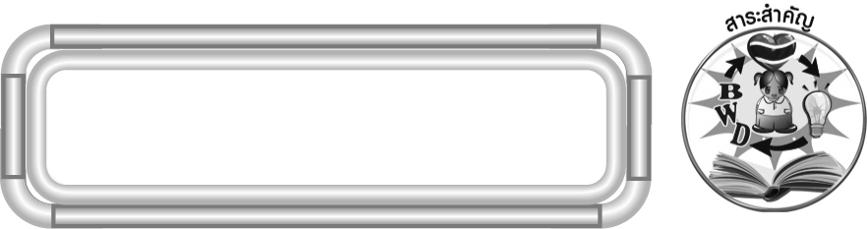
สาระสำคัญ

ลิตรและมิลลิลิตร เป็นหน่วยที่ใช้บอกปริมาณของของเหลว หรือเป็นหน่วยที่ใช้บอกปริมาตร 1 ลิตร เท่ากับ 1,000 มิลลิลิตร

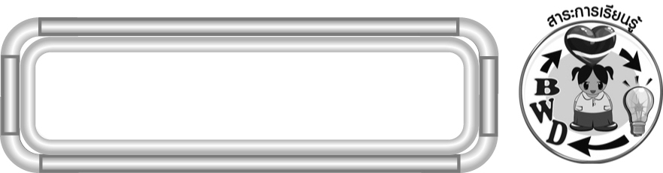
สาระการเรียนรู้

การตวงเป็นลิตร มิลลิลิตร

คุณลักษณะอันพึงประสงค์
ใฝ่เรียนรู้
ตัวชี้วัดที่ 4.1 ตั้งใจ เพียรพยายามในการเรียนและเข้าร่วมกิจกรรมการเรียนรู้

สมรรถนะสำคัญของผู้เรียน
1. ความสามารถในการสื่อสาร
2. ความสามารถในการคิด
◎ การคิดวิเคราะห์
3. ความสามารถในการแก้ปัญหา

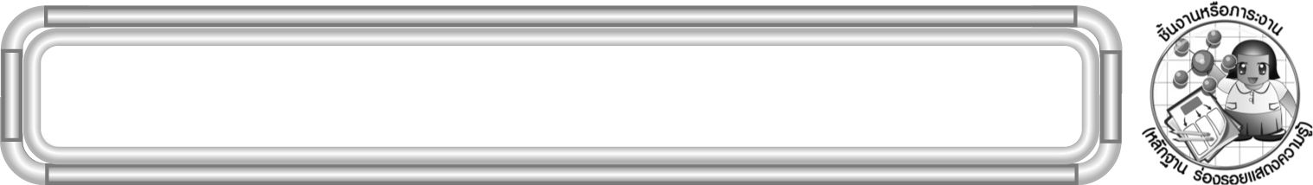
ชิ้นงานหรือภาระงาน (หลักฐาน ร่องรอยแสดงความรู้)

ผลงานจากกิจกรรมข้อ 3

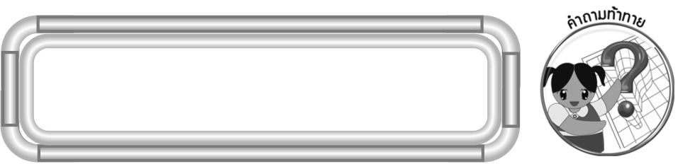
คำถามท้าทาย

นักเรียนรู้จักเครื่องตวงชนิดใดบ้าง
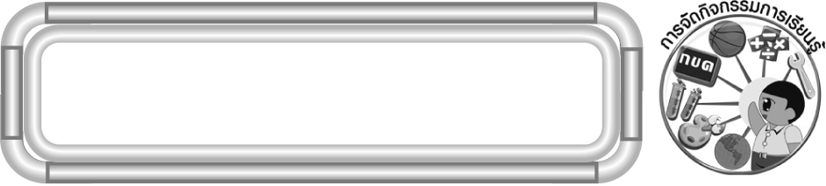
การจัดกิจกรรมการเรียนรู้

1. ให้นักเรียนทบทวนความรู้เรื่อง การตวง โดยนำขวดน้ำเปล่ามาให้นักเรียนสังเกต
แล้วถามคำถามนักเรียน ดังนี้
¥ ถ้าต้องการทราบว่า ขวดน้ำนี้สูงเท่าไรจะทำอย่างไร (ใช้ไม้บรรทัดวัดความสูง)
¥ ถ้าต้องการทราบว่า ขวดน้ำนี้หนักเท่าไรจะทำอย่างไร (นำไปชั่งบนเครื่องชั่งสปริง)
¥ ถ้าต้องการทราบว่า น้ำในขวดมีปริมาณเท่าไรจะทำอย่างไร (นำไปตวง)
¥ การตวงทำให้เราทราบข้อมูลใด (ปริมาณของสิ่งต่าง ๆ)
¥ หน่วยที่ใช้บอกปริมาณของของเหลวมีอะไรบ้าง (ตามประสบการณ์ของผู้เรียน)
ครูและนักเรียนร่วมกันตรวจสอบความถูกต้อง
2. ครูนำสิ่งของที่มีปริมาตรเป็นลิตร และมิลลิลิตร เช่น กล่องน้ำผลไม้ขนาด 1 ลิตร
กล่องนมสดขนาด 180 มิลลิลิตร มาให้นักเรียนสังเกตปริมาตร แล้วถามคำถามนักเรียน ดังนี้
¥ น้ำผลไม้มีปริมาตรเท่าใด (1 ลิตร)
¥ นมสดมีปริมาตรเท่าใด (180 มิลลิลิตร)
¥ หน่วยลิตร กับมิลลิลิตร หน่วยใดใหญ่กว่า (ลิตร)
ดังนั้นหน่วยการตวงมีอะไรบ้าง (ลิตร และมิลลิลิตร)
3. ให้นักเรียนเล่นเกม “หน่วยการตวง” โดยครูดำเนินการดังนี้
¥ แบ่งนักเรียนเป็นกลุ่ม กลุ่มละ 3-4 คน
¥ ครูแจกบัตรคำ “ลิตร” และ “มิลลิลิตร” ให้แต่ละกลุ่ม
¥ ให้ผู้แทนแต่ละกลุ่มเลือกบัตรคำ 1 บัตร แล้วออกมายืนหน้าชั้นเรียน
¥ ครูกำหนดคำว่า “ลิตร” หรือ “มิลลิลิตร” จากนั้นให้ผู้แทนกลุ่มชูบัตรคำของตนเอง ถ้าบัตรคำของกลุ่มใดตรงกับคำที่ครูกำหนดได้ 1 คะแนน
¥ ครูดำเนินกิจกรรม 5-7 ครั้ง สรุปคะแนน
4. นักเรียนร่วมกันสรุปความรู้เรื่องการตวงเป็นลิตร มิลลิลิตร โดยครูถามคำถาม ดังนี้
¥ หน่วยการตวงมีอะไรบ้าง (ลิตร และมิลลิลิตร)
¥ 1 ลิตรเท่ากับกี่มิลลิลิตร (1,000 มิลลิลิตร)
นักเรียนร่วมกันตรวจสอบความถูกต้อง
5. นักเรียนและครูร่วมกันสรุปความรู้ดังนี้
¥ ลิตรและมิลลิลิตร เป็นหน่วยที่ใช้บอกปริมาณของของเหลว หรือเป็นหน่วยที่ใช้บอกปริมาตร 1 ลิตร เท่ากับ 1,000 มิลลิลิตร

6. นักเรียนร่วมกันแสดงความคิดเห็น โดยครูถามคำถามท้าทาย ดังนี้
¥ นักเรียนรู้จักเครื่องตวงชนิดใดบ้าง

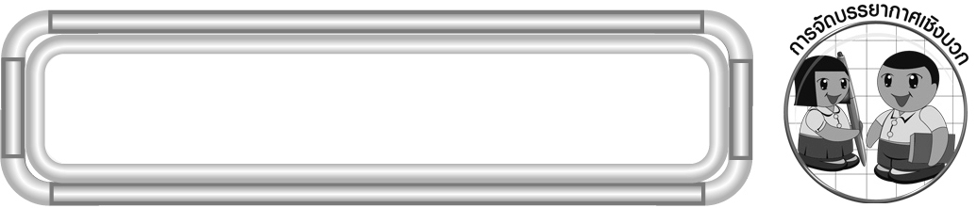
การจัดบรรยากาศเชิงบวก

ให้นักเรียนมีส่วนร่วมในการเรียนการสอนโดยการเล่าประสบการณ์ตนเอง กิจกรรมกลุ่มและการเล่นเกม

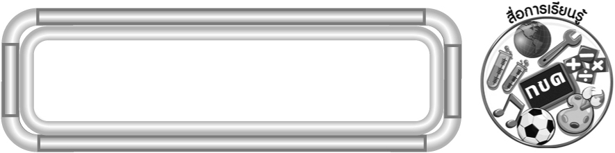
สื่อการเรียนรู้

- ขวดน้ำเปล่า
- ขวดน้ำดื่ม
- กล่องนมสด
4. บัตรคำ
5. เกมหน่วยการตวง

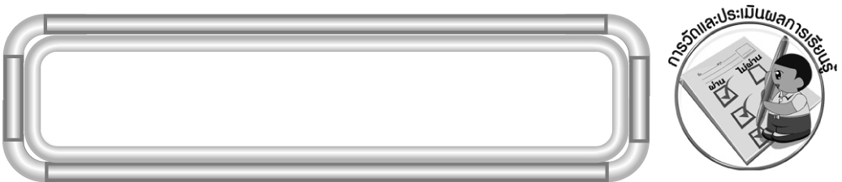
การวัดและประเมินผลการเรียนรู้

1. วิธีการวัดและประเมินผล
1.1 สังเกตพฤติกรรมของนักเรียนในการเข้าร่วมกิจกรรม
1.2 สังเกตพฤติกรรมของนักเรียนในการเข้าร่วมกิจกรรมกลุ่ม
2. เครื่องมือ
2.1 แบบสังเกตพฤติกรรมการเข้าร่วมกิจกรรม
2.2 แบบสังเกตพฤติกรรมการเข้าร่วมกิจกรรมกลุ่ม
3. เกณฑ์การประเมิน
3.1 การประเมินพฤติกรรมการเข้าร่วมกิจกรรม
ผ่านตั้งแต่ 2 รายการ ถือว่า ผ่าน
ผ่าน 1 รายการ ถือว่า ไม่ผ่าน

3.2 การประเมินพฤติกรรมการเข้าร่วมกิจกรรมกลุ่ม
คะแนน 9-10 ระดับ ดีมาก
คะแนน 7-8 ระดับ ดี
คะแนน 5-6 ระดับ พอใช้
คะแนน 0-4 ระดับ ควรปรับปรุง

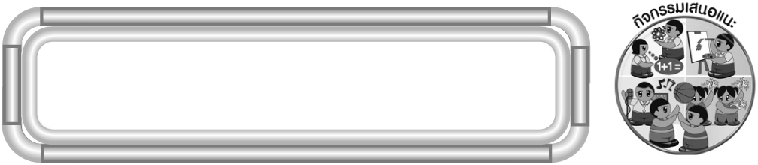
กิจกรรมเสนอแนะ

ให้นักเรียนเลือกอาหารหรือน้ำผลไม้ที่ชอบมา 1 ชนิด แล้วค้นคว้าว่าอาหารหรือน้ำผลไม้นั้นมีเครื่องปรุงอะไรบ้าง โดยต้องระบุหน่วยการตวงที่ชัดเจน แล้วบันทึกผลการค้นคว้าลงในกระดาษเปล่า วาดภาพระบายสีประกอบให้สอดคล้องกับสภาพจริง


ข้อเสนอแนะของผู้บริหารสถานศึกษา

______________________________________________________________________________
______________________________________________________________________________
______________________________________________________________________________
______________________________________________________________________________
______________________________________________________________________________
______________________________________________________________________________
______________________________________________________________________________
______________________________________________________________________________
______________________________________________________________________________
______________________________________________________________________________
______________________________________________________________________________
______________________________________________________________________________
______________________________________________________________________________
______________________________________________________________________________
______________________________________________________________________________
______________________________________________________________________________
______________________________________________________________________________
______________________________________________________________________________
______________________________________________________________________________
______________________________________________________________________________
______________________________________________________________________________
______________________________________________________________________________
______________________________________________________________________________
______________________________________________________________________________
______________________________________________________________________________

ลงชื่อ__________________ (ผู้บริหารสถานศึกษา)
(__________________)
_____/_____/_____

บันทึกหลังการสอน

ผลการจัดการเรียนการสอน
______________________________________________________________________________
______________________________________________________________________________
______________________________________________________________________________
______________________________________________________________________________
______________________________________________________________________________
______________________________________________________________________________

ปัญหา / อุปสรรค
______________________________________________________________________________
______________________________________________________________________________
______________________________________________________________________________
______________________________________________________________________________
______________________________________________________________________________
______________________________________________________________________________

แนวทางแก้ไข
______________________________________________________________________________
______________________________________________________________________________
______________________________________________________________________________
______________________________________________________________________________
______________________________________________________________________________
______________________________________________________________________________

ลงชื่อ__________________ (ผู้บันทึก)
(__________________)
_____/_____/_____

